## 2015-11-06 第一次需求确认

1）原型中缺少的界面“创建标签类别页面”，“创建标签页面”，详见《易云公有云管理控制台V1.0.0需求规格说明书V1.0》6.5.4、6.5.5和《尺寸规范20150916.pptx》。注：创建时仅显示基本信息，编辑时不可编辑的字段不展示。

2）创建标签类别完毕，需要有页面，用于“提示标签类别创建成功，是否立即创建标签”，引导用户进行创建或者稍后创建标签。——再次沟通时该需求取消。

3）关于创建界面的校验——详见下图的1.和4.：

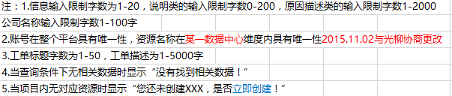

## 2015-11-18 第二次需求确认

 1）在为资源标注标签时，如果当前资源已标注了某个标签，则在选择标签时，已经标注该资源的标签不再显示。

2）“已标记资源列表”右侧需要增加滚动条。

3）“已标注资源列表”的“标签名称”列可以拿掉，需要在界面中指定当前标签名称。

4）对于标签类别的“是否启用”：

①未启用的标签类别下允许创建标签

     ②创建后的标签类别，无论是否标记了资源，都允许编辑“是否启用”，选择为否时，若标签下已标记资源，则提示用户“禁用后已标记的资源标签项将会被清空，是否禁用？”即，将标签类别的“是否可用”置为“否”相当于将标签类别下的标签的已标记资源全部取消标记。

③对于资源中打标签的时候，如果有未启用的标签类别，则看不到该标签类别。

5）对于标签类别的“是否唯一”：

①创建标签类别时指定了该字段的值之后，“是否唯一”任何状态下不可编辑

②如果标签唯一，一旦标签类别下的标签首次标注了某种资源，则该标签类别下的所有标签只能标注这一类资源——无论该标签类别下的标签是否全部取消标记资源，无论该标签类别下有无标签，只要标签类别“是否唯一”为是，只能标注第一次标注的资源类型。